哈尔滨工业大学

学生离校系统使用指南
(导师版)

编写单位：哈工大信息化工作办公室
编写时间：2016年4月27日
联系电话：0451-86402308

注：目前浏览器版本支持Firefox、 Chrome、IE11、360（极速模式）等

目录

一、 登录学生离校系统 1
二、 修改密码 1
三、 修改手机号 2
四、 学生离校导师确认 2
五、 查看学生离校审批环节明细 3

登录学生离校系统
- 欢迎使用学生离校系统，请打开浏览器（推荐使用Firefox、 Chrome、IE11等）
- 在地址栏中输入(http://lx.hit.edu.cn/)，出现如下登录界面。
- 有统一身份认证的老师请点击统一身份认证进行登录，用户名为8位职工号，密码为统一身份认证密码。
- 没有统一身份认证的老师请选择"其他用户登录"，在此情况下，导师用户名为研究生学院系统登录名，初始密码为身份证后六位（如果证件信息不全者，密码与用户名一致）。若提示用户名和密码不符，请根据“用户登录”框下方电话及时与哈工大信息化工作办公室联系。（请成功登录后及时修改密码）。
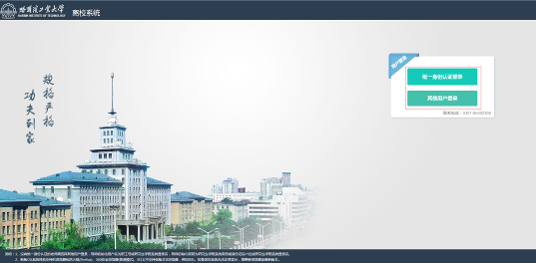
- 点击“登录”按钮，登录系统。

修改密码
针对使用“其他用户登录”方式登陆的用户，为了方便下次登录学生离校系统及账号安全性，请在首次登录后，及时修改密码。点击菜单栏中的“修改密码”，如下图所示：
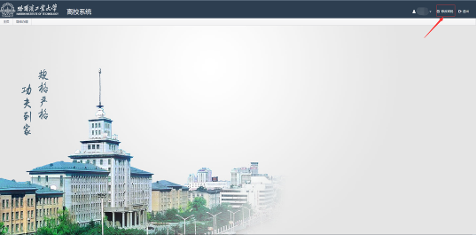
在弹出的窗口中，首先输入原始密码，然后输入新密码，最后再次输入确认密码。点击“确定”按钮进行保存。
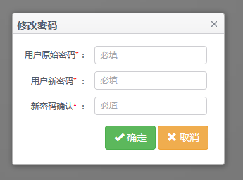

修改手机号
用户首次登录到系统后可以查看用户手机号并进行修改，具体如下图所示：
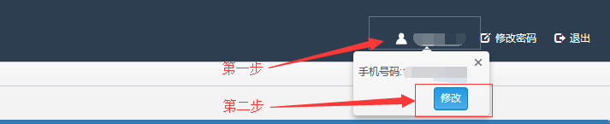
在弹出的窗口内输入新手机号点击保存即可。
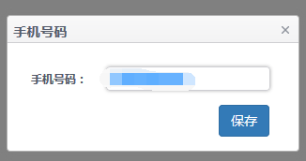

学生离校导师确认
研究生离校前，需由研究生导师办理“导师确认”环节（相当于过去纸质离校通知单中的“导师签字”环节），以便导师及时了解学生当前的离校状态。具体操作步骤如下所示：
- 点击“导师办理”菜单，如下图所示

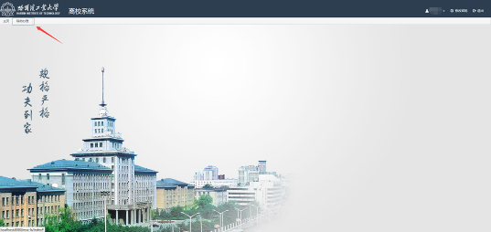
- 自动获取所管理的当前离校研究生名单，指定学生，点击“通过”或者“不通过”，若为不通过，需要填入未通过原因。
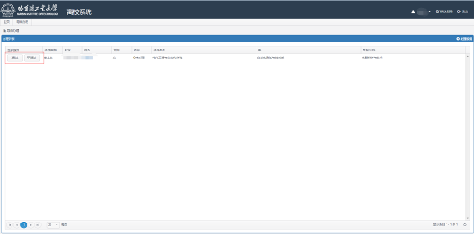
注意：如果系统没有自动列取出您的学生名单，可以点击右上角的“添加学生”按钮进行添加。
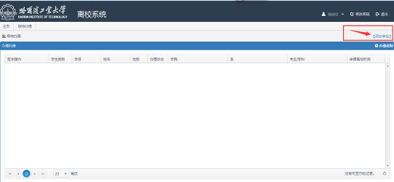

查看学生离校审批环节明细
该功能可帮助导师，了解所负责学生离校各环节办理的相关信息。操作步骤如下所示：
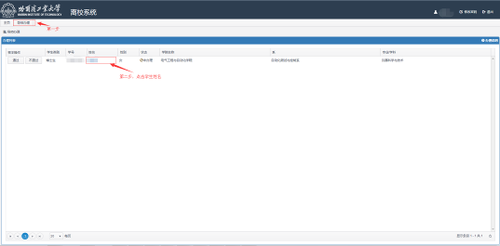
学生离校审批环节明细如下图所示：
